**universidade do vale do Itajaí**

centro de ciências Tecnológicas da Terra e do mar

curso de Ciência da Computação

Cálculo estimado da magnitude do campo eletromagnético em uma colisão de íons pesados utilizando o método de monte carlo

por

Joshua Benjamin Raiser Tallmann

Itajaí (SC), maio de 2018

Universidade do Vale do Itajaí

Centro de Ciências Tecnológicas da Terra e do Mar

curso de Ciência da Computação

Cálculo estimado da magnitude do campo eletromagnético em uma colisão de íons pesados utilizando o método de monte carlo

Área de Ciência da Computação

por

Joshua Benjamin Raiser Tallmann

Relatório apresentado à Banca Examinadora do Trabalho Técnico-científico de Conclusão de Curso do curso de Ciência da Computação para análise e aprovação.

Orientador: Marcelo Gomes de Paoli, Dr.

Itajaí (SC), maio de 2018

À Deolinda, minha mãe.

Agradecimentos

Agradeço primeiramente à minha mãe e meu irmão, pois sem eles eu não seria gente.

Agradeço ao Prof. Dr. Marcelo Gomes de Paoli, o qual eu admiro muito. Obrigado por ter aceitado o desafio de me orientar neste trabalho e de ter me orientado com paciência e esmero.

À Bianca e William, que sempre me apoiaram e me fizeram acreditar que eu posso fazer mais.

“É muito melhor lançar-se em busca de conquistas grandiosas, mesmo expondo-se ao fracasso, do que alinhar-se com os pobres de espírito, que nem gozam muito nem sofrem muito, porque vivem numa penumbra cinzenta, onde não conhecem nem vitória, nem derrota”.

- Theodore Roosevelt

Resumo

TALLMANN, Joshua B. R. Cálculo Estimado da Magnitude do Campo Eletromagnético em uma Colisão de Íons Pesados Utilizando o Método de Monte Carlo. Itajaí, 2018. 41 f. Trabalho Técnico-científico de Conclusão de Curso (Graduação em Ciência da Computação) – Centro de Ciências Tecnológicas da Terra e do Mar, Universidade do Vale do Itajaí, Itajaí, 2018.

As colisões de íons pesados atraem a atenção tanto do público especializado quanto leigo há muito tempo. Em 2010, particularmente, os primeiros resultados obtidos no LargeHadronCollider, LHC, trouxeram a possibilidade de recriar os instantes iniciais do universo em uma escala muito menor. A reprodução de um *Little Bang* em laboratório assombrou a imaginação da mídia por vários meses, tanto por curiosidade quanto por medo. Entre os vários experimentos realizados no LHC e no RelativisticHeavyIonCollider, RHIC, alguns demonstraram a possibilidade da existência de um campo eletromagnético da ordem de Gauss, o que trouxe grande expectativa a comunidade científica. Campos desta magnitude só podem ter existido no início do universo, poucos instantes após o *Big Bang*. Este trabalho tem como objetivo estimar, de maneira aproximada, utilizando métodos numéricos e análise estatística, esse campo eletromagnético e verificar se nossas aproximações condizem com os resultados obtidos nos experimentos reais e em outras simulações presentes na literatura.

Palavras-chave: Simulação Numérica. Colisão de Íons Pesados. Método de Monte Carlo.

Abstract

Heavy ions collisions attract attention from both the specialized and the lay public for a long time. In 2010, particularly, the first results obtained using the Large Hadron Collider, LHC, brought the possibility to recreate the initial instants of the universe in a much smaller scale. The reproduction of a Little Bang in a laboratory haunted media's imagination for several months by both curiosity and fear. Among the various experiments performed using the LHC and the Relativistic Heavy Ion Collider, RHIC, some results demonstrated the possible existence of an electromagnetic field of order of Gauss, which brought great expectations to scientific community. Fields of this magnitude could possibly exist only in the beginning of the universe, a few moments before the Big Bang. This paper has as objective estimate, in an approximate manner, this electromagnetic field using numerical methods and statistical analyzes and verify if our approximations match with the results found in other real experiments and other simulations present in the literature.

Keywords: Numerical Simulation. Heavy Ions Collisions. Monte Carlo Method.

Lista de ILUSTRAÇÕes

Figura 2.1. Diagrama esquemático de um acelerador de partículas circular 18.

Figura 2.2. Complexo CERN, LHC destacado 19.

Figura 2.3. RHIC, Laboratório Nacional de Brookheaven 19.

Figura 2.4. Problema dos spins dos três quarks de sabor no bárion  22.

Figura 2.5. Diagrama de fases esquemático da QCD. 26.

Figura 2.6. Possíveis cenários na produção de novas partículas em uma colisão. 27.

Figura 2.7. Fases de uma colisão de íons pesados 28.

Figura 3.1. Geometria de uma colisão entre dois núcleos de ouro (Au) 30.

Figura 3.2. Geometria (a) e plano transversal (b) de uma colisão de íons pesados 31.

Figura 3.3. Parâmetro de impacto (a) e espectadores da colisão (b) 32.

Figura 3.4. Campo magnético com energias de 62 GeV (a) e 200 GeV (b) 33.

Figura 3.5. Distribuição de Woods-Saxon para o núcleo de ouro. 35.

Figura 3.6. Colisão de dois núcleos de ouro no plano transversal da colisão 36.

Lista de Tabelas

Tabela 2.1 - Resumo das principais informações dos quarks das três gerações 23.

Tabela 2.2 - Resumo das principais informações dos léptons 24.

Lista de Abreviaturas e Siglas

CERN Conseil Européen pour la Recherche Nucléaire

G Gauss

GeV Giga elétron-volt

LHC Large Hadron Collider

MeV Mega elétron-volt

MP Modelo Padrão

QCD Quantum Chromodynamics

QGP Quak-gluon Plasma

RHIC Relativistic Heavy Ion Collider

TTC Trabalho Técnico-científico de Conclusão de Curso

Lista de Símbolos

*u* Quark *up*

Antiquark *up*

*d* Quark *down*

Antiquark *down*

*s* Quark *strange*

Antiquark *strange*

*c* Quark *charm*

Antiquark *charm*

*b* Quark *bottom*

Antiquark *bottom*

*t* Quark *top*

Antiquark *top*

Elétron

Neutrino elétron

Múon

Neutrino múon

Tau

Neutrino tau

T Temperatura

Potencial químico bariônico no ponto crítico

Potencial químico bariônico

*Freeze*-*out* químico

*Freeze-out* cinético

*q* Quark

Antiquark

*R* Raio

*Z* Número atômico

*e* Magnitude da carga de elétrons

*b* Parâmetro de impacto

*e****B*** Campo magnético

*e****E*** Campo elétrico

Área de choque

Número da carga da enésima partícula

Posição relativa do ponto de campo na enésima partícula

Velocidade da enésima partícula

Densidade do núcleo

*a* Profundidade da pele

Desvios de uma forma esférica

*x* Eixo transversal

*y* Eixo vertical

Sumário

1 Introdução 13

1.1 Uma breve história 13

1.2 As colisões 14

1.3 Metodologia 15

2 Colisão de íons pesados 17

2.1 Aceleradores de partículas 17

2.2 Interação das partículas fundamentais 20

2.2.1 Modelo padrão 21

2.2.1.1 Quarks 22

2.2.1.2 Léptons 24

2.3 Interação entre hádrons 24

2.3.1 As fases de uma colisão 26

3 o campo magnético em uma colisão de íons pesados 29

3.1 Geometria da colisão 30

3.2 Equação do campo elétrico e campo magnético 33

3.3 Modelo de glauber 34

3.3.1 Distribuição de Woods-Saxon 34

3.3.2 Processo de Colisão 35

4 conclusão 37

Referências 39

1. Introdução
   1. Uma breve história

No início, a maioria das informações que se tinham sobre as propriedades das partículas e dos núcleos vinha dos estudos dos decaimentos de núcleos, passagem de um estado instável para um mais estável. Para os experimentos, utilizavam-se núcleos radioativos analisando as partículas emitidas e os seus espectros de energia (AVANCINI, 2009).

Pelo o que se sabe, léptons e quarks são, hoje, as partículas fundamentais constituintes da matéria. Mas no começo dos anos trinta, século passado, achava-se que a estrutura do átomo estava bem estabelecida. Acreditava-se que os componentes básicos da matéria seriam elétrons, prótons e nêutrons. A hipótese e a detecção do nêutron, propuseram o problema da instabilidade do núcleo: reconciliar a existência de um grande número de prótons em um espaço tão pequeno do núcleo, sendo este composto de prótons e nêutrons. A repulsão elétrica entre eles seria tão grande que faria o núcleo explodir (MOREIRA, 2007). Nessa época, no entanto, eram então conhecidas as partículas: elétron, próton, nêutron, neutrinos pósitrons múons e píons. À medida que continuaram as pesquisas, o número de partículas se proliferou e tentou-se organizá-las em famílias que continham as mesmas propriedades. Contudo, a população de partículas continuou a crescer e uma nova maneira de organização fora necessário (GRIFFITHS, 2008).

Em 1960, Gell-Mann e Ne’eman, desenvolveram, de forma totalmente independente, uma classificação que foi considerada bem-sucedida de se evidenciar a conexão básica existente entre partículas de diferentes famílias. Verificou-se então, que muitas partículas poderiam ser agrupadas em grupos, ou famílias, de oito outras partículas com características similares. Todas as partículas dentro de uma dessas famílias, possuíam spin e número bariônico idênticos, e possuíam, também, a mesma massa, aproximadamente. Essa organização fora chamada de classificação octal, onde, se certa forma, fora criado uma espécie de tabela periódica para as partículas (GRIFFITHS, 2008).

Buscando refinar a classificação octal, ou os padrões do caminho óctuplo e não apenas dos octetos, mas também dos multipletos, conjuntos de estados diferentes de uma mesma partícula elementar ou de energias muito próximas, Murray Gell-Mann e Zweig, concluíram que tais padrões resultariam naturalmente se algumas partículas fundamentais do átomo fossem formadas por partículas ainda mais fundamentais que ficaram conhecidas por quarks (OSTERMANN, 2001).

Quarks são as partículas que compõem os nucleons, como prótons e nêutrons, por exemplo, que compõem os átomos. Devido às suas características físicas, quarks são sempre encontrados em conjuntos de três partículas ou em um par partícula-antipartícula, sendo impossíveis de serem separados. Isto ocorre porque a energia necessária para libertar um quark é maior do que a energia necessária para criar outro (KONRATH, 2016). No entanto, quando se atingem níveis suficientemente elevados de temperatura e pressão é possível que os quarks passem a se comportar como partículas livres. Esse estado de desconfinamento é chamado Plasma de Quarks e Glúons (QGP). Acredita-se que tal estado exista brevemente durante os instantes iniciais de uma colisão de íons pesados de altas energias (VASCONCELOS, 2008, FLORKOWSKI, 2010).

* 1. As colisões

As colisões de íons pesados ganharam um grande destaque com o avanço dos colisores de partículas. Entender e descrever corretamente o que acontece nestas colisões é fundamental para o desenvolvimento da ciência. Em 2010 experimentos realizados no Relativistic Heavy Ion Collider, RHIC, sugeriu a possibilidade de que campos eletromagnéticos da ordem de 1020 Gauss podem existir nos instantes iniciais da colisão. Campos tão fortes somente seriam encontrados no início do universo, o que abriu um novo leque de pesquisa na área (DAS, 2017).

Modelar as colisões de íons pesados de altas energias e os campos eletromagnéticos envolvidos é um campo de intersecção entre física, matemática e computação. A correta descrição e simulação deste tipo de problema é fundamental para o desenvolvimento da ciência e entendimento de questões fundamentais como a origem e evolução do universo (OSTERMANN, 2001).

Quando se estuda uma colisão de íons pesados, as suas quantidades geométricas iniciais como o parâmetro de impacto, distância entre os centros dos dois núcleos participantes da colisão (SENA, 2011), e a forma da região da colisão não são diretamente determinadas de forma experimental. É possível relacionar o número de participantes, partículas que efetivamente colidem umas com as outras, e o número de espectadores, partículas que não chegam a participar da colisão, a partir da análise dos dados centrais da colisão (ALVER, 2008).

Para modelar os nucleons individuais dentro dos íons distribuindo-os aleatoriamente utiliza-se do Método de Monte Carlo. O Método de Monte Carlo é um dos dois métodos do Modelo de Glauber, modelo estocástico de variáveis discretas (ALVER, 2008).

O método de Monte Carlo é usualmente definido como a representação da solução de um problema com o parâmetro de uma população hipotética e o uso de números aleatórios para construir uma amostra desta população (GYULASSY, 1993). Em geral, qualquer utilização de números aleatórios na resolução de problemas acaba sendo uma técnica de Monte Carlo. Este tipo de análise é chamado de evento-por-evento e as propriedades da colisão são obtidas pela média sobre vários eventos (ZAPP, 2010).

Ao calcular o campo eletromagnético para cada nucleon presente nos íons através de uma aproximação relativística, os resultados obtidos na simulação evento-por-evento serão analisados estatisticamente com o objetivo de se avaliar a força do campo no ponto central da colisão (BZDAK, 2012).

* 1. Metodologia

A primeira parte deste trabalho, Capítulo 2, é constituída a partir da análise e estudo da literatura. É apresentado os dois dos colisores de partículas mais importantes da atualidade, O Large Hadron Collider*,* LHC, e o Relativistic Heavy Ion Collider*,* RHIC. Também são descritas, através de um breve resumo, as partículas fundamentais da matéria e como elas se juntam para formar os hadrons. Além disso, é descrito as interações dos hadrons e a formação do novo estado da matéria, o Plasma de Quarks e Glúons, ou QGP.

A segunda parte, Capítulo 3, apresenta a geometria da colisão com base no parâmetro de impacto. Dá-se, também, por definir a modelagem de como será realizada a construção dos íons, através do método de Monte Carlo, utilizando a distribuição de Woods-Saxon. Juntamente, é descrito como será realizado os cálculos dos campos elétrico e magnético da colisão de duas partículas que estão viajando a uma velocidade relativística.

A terceira parte, Capítulo 4, ainda será desenvolvida adiante no TTC2, e constitui do desenvolvimento do algoritmo para a simulação. O desenvolvimento do algoritmo de simulação será realizado na linguagem de programação Python. O sistema permitirá apenas algumas interações com usuário, como inserções, por exemplo. Não apresentando muita interatividade, tem como objetivo auxiliar físicos e entusiastas da área, que já possuem algum conhecimento do assunto, tornando assim um software não completamente voltado à educação.

A quarta parte, Capítulo 5, ainda será desenvolvida adiante no TTC2 e é constituída da análise de resultados simulados e comparações com resultados obtidos em outros trabalhos e até mesmo os testes realizados nos grandes colisores de íons pesados, LHC e RHIC.

1. Colisão de íons pesados

Ao se estudar partículas é necessário que se consiga detectá-las no momento em que interagem. Existem diversas técnicas utilizadas para que se consiga produzir e realizar a detecção de partículas, como nos aceleradores de partículas, onde é possível, na colisão de íons pesados, por exemplo, produzir e medir as partículas criadas na colisão (MOREIRA, 2007). Os aceleradores de partículas são responsáveis pela produção de feixes de átomos, elétrons, moléculas ou algumas partículas mais exóticas, com velocidade altíssima, podendo chegar quase na velocidade da luz (VASCONCELOS, 2008; FERNANDES, 2012; KONRATH 2016).

* 1. Aceleradores de partículas

No início, a maioria das informações que se tinham sobre as propriedades das partículas e dos núcleos vinha dos estudos dos decaimentos de núcleos instáveis. Para os experimentos feitos, utilizavam-se núcleos radioativos, analisando as partículas emitidas e os seus espectros de energia. Através desses experimentos e a partir das observações de raios cósmicos, um grande avanço na área de estudo da física de partículas fora obtido, no entanto, no caso da utilização de raios cósmicos, uma grande desvantagem é que os experimentos não podem ser controlados. Hoje, a maior fonte de informação é obtida nos experimentos realizados nos grandes aceleradores de partículas, permitindo reproduzir reações que ocorrem nos raios cósmicos em laboratório, tendo como vantagem o controle de todo o processo (AVANCINI, 2009; HUANG, 2016). Os aceleradores são, especialmente, úteis para a pesquisa das propriedades das partículas e núcleos, utilizando feixes de partículas que possuem intensidades muito maiores que as fontes radioativas naturais ou raios cósmicos, além de ser possível escolher as propriedades que se deseja das partículas do feixe, como carga, massa, energia, polarização, etc (ABDALLA, 2005).

No geral, as partículas são aceleradas por campos elétricos e são focalizadas e direcionadas através de campos magnéticos, campos estes que só agem sobre partículas carregadas. As partículas são produzidas e então são calibradas e injetadas em uma região do acelerador até que atinjam a energia desejada. Para que não tenham contato com outras partículas, são mantidas em regiões onde é feito vácuo.

Existem dois tipos de aceleradores de partículas, os lineares e os circulares. Nos aceleradores lineares, as partículas movem-se em linha reta através de uma série de cavidades aceleradoras. Os aceleradores lineares precisam de um longo comprimento para que as partículas atinjam altas energias, sendo esta a desvantagem deste tipo de acelerador. Nos aceleradores circulares, as partículas são aceleradas através de campos elétricos e realizam a trajetória por efeito de campos magnético. Para atingir a energia desejada, as partículas do feixe são forçadas a dar várias voltas ao redor da circunferência do acelerador. Um exemplo de acelerador moderno circular pode ser visto na Figura 2.1, a seguir. Este acelerador faz as partículas se moverem através de câmaras onde é feito vácuo e são mantidas em órbitas circulares, através de imãs supercondutores (MARINELLI, 2009).

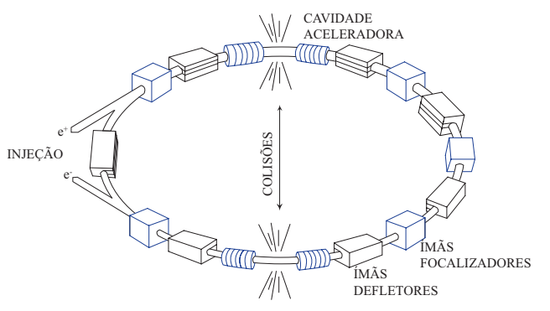

Figura 2.1. Diagrama esquemático de um acelerador de partículas circular.

Fonte: MARINELLI (2009).

Dois dos mais famosos aceleradores são os aceleradores de partículas Large Hadron Collider, LHC, e o Relativistic Heavy Ion Collider, RHIC. O LHC, Figura 2.2, a seguir, pertence a Conseil Européen pour la Recherche Nucléaire, CERN; é o maior acelerador de partículas e o de maior energia existente. Localiza-se na fronteira franco-suíça, em um túnel de 27km de circunferência e 175 metros abaixo do nível do solo.

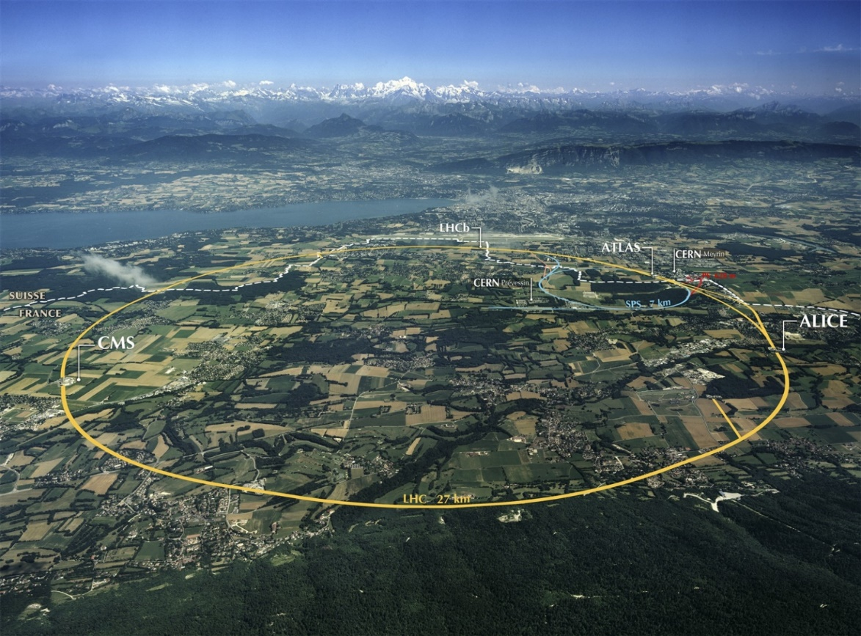

Figura 2.2. Complexo CERN, LHC destacado.

Fonte: site do CERN (https://home.cern/)

O RHIC, Figura 2.3, a seguir, é um colisor de íons pesados localizado no Laboratório Nacional de Brookhaven, em Upton, Nova Iorque, nos Estados Unidos. É de suma importância para o estudo do Plasma de Quarks e Glúons, QGP.

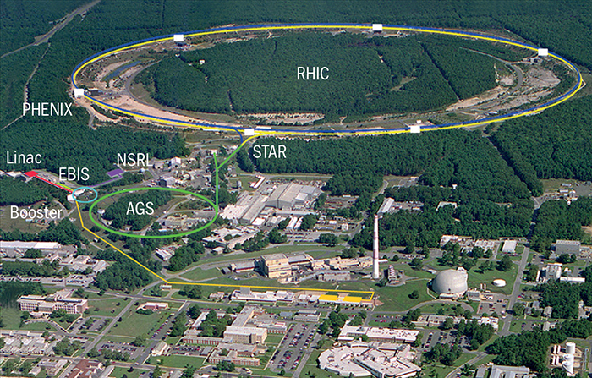

Figura 2.3. RHIC, Laboratório Nacional de Brookheaven.

Fonte: site do Brookheaven National Laboratory (https://www.bnl.gov/)

Ao acelerarmos partículas, temos a chance de conhecermos melhor o que elas são e do que são feitas, como por exemplo a composição química dos objetos sólidos. Para os núcleos dos átomos e as partículas presentes nesses núcleos, as colisões são realizadas com velocidades crescentes. Em alguns casos, a própria natureza já nos fornece átomos, ou íons, que são átomos sem alguns elétrons, com velocidades altas. Exemplos disso são os átomos cujos os núcleos emitem partículas radioativas, funcionando como um acelerador (HUANG, 2016).

* 1. Interação das partículas fundamentais

A maioria das partículas, até os anos 50, haviam sido descobertas em laboratórios, através de experimentos, sem o uso de aceleradores de partículas. Com o avanço da tecnologia, com o desenvolvimento dos aceleradores e colisores de partículas, várias novas partículas foram descobertas e estudadas. O entendimento de como elas surgem e interagem umas com as outras é de suma importância, para explicar o motivo de algumas reações ocorrerem na natureza e outras não (OSTERMANN, 2001; FLORKOWSKI, 2010).

Buscando entender a constituição da matéria elementar no seu nível mais fundamental, entende-se como partículas toda e qualquer estrutura, por menor que seja, que constitua a matéria. De acordo com o modelo padrão, as partículas possuem as suas interações realizadas por quatro tipos de forças fundamentais: forte, eletromagnética, fraca e gravitacional (VASCONCELOS, 2008).

Descrita através da teoria da Cromodinamica Quântica (QCD), a força forte é a mais forte força fundamental e possui um curto alcance, da ordem de metros. A força forte só aparece entre os quarks, os léptons não a sentem, do mesmo modo que objetos neutros não sentem a força eletromagnética (FERNANDES, 2012). Quarks e léptons serão vistos mais adiante no presente capítulo.

A força forte não se estende por longas distâncias, devido à sua curta área de ação. Ao tentar separar dois quarks é gerada tanta energia potencial que, resulta por criar pares de quarks-antiquarks (AVANCINI; MARINELLI, 2009).

A força fraca também tem uma curta área de ação e é associada à transformação das partículas de um tipo para outro. É sentida por quarks e por léptons e tem uma intensidade muito menor que a força forte.

O modelo padrão, MP, descrito a seguir neste capítulo, descreve dois tipos de partículas fundamentais, os férmions e os bósons. Os férmios são partículas que possuem o spin fracionário, quarks, e que obedecem ao Princípio de Exclusão de Pauli. Os bósons possuem spin inteiro, não obedecem ao Princípio de Exclusão (DAS, 2017).

* + 1. Modelo padrão

A QCD é a teoria descritiva de como interagem os pártons. Pártons são as partículas formados por quarks e glúons, que são partículas fundamentais. A QCD faz parte de um modelo generalizado e conhecido como Modelo Padrão, que é utilizado para descrever as partículas elementares, não exclusivamente para os pártons, e suas formas interação (VASCONCELOS, 2008).

Para cada interação existe um tipo de carga. A interação eletromagnética é a mais familiar das interações onde a carga predominante é a elétrica. No eletromagnetismo, duas partículas elétricas carregadas tem a sua interação feita pelos fótons, partícula elementar mediadora da força eletromagnética (FLORKWOSKI, 2010; SOUZA, 2013). Na QCD, o acoplamento entre dois pártons de cor é realizado pelos bósons de gauge, que por sua vez, são chamados de glúons (SENA, 2011).

O que difere a QCD das outras teorias que descrevem a interação entre as partículas é o fato de que por serem coloridos, ou seja, possuírem carga de cor, os glúons interagem entre si (SENA, 2011). Esta interação está relacionada com uma propriedade que é característica da QCD, confinando os quarks dentro dos hádrons, chamada de confinamento (SOUZA, 2013).

As partículas estudadas em uma colisão de íons pesadas, no geral, possuem spin fracionário . Essas partículas obedecem ao chamado de Princípio de Exclusão de Pauli. Princípio que proíbe que dois ou mais elétrons, pertencentes à um mesmo átomo, possuam os mesmos números atômicos (BIANCHI, 1992; GYULASSY, 1993).

Os quarks e os léptons são os férmions fundamentais, possuem spin de 1/2. São a substância da qual a matéria é criada (BIANCHI, 1992). Por terem spin de 1/2 isso significa que o Princípio de Exclusão de Pauli deve ser aplicado: dois ou mais quarks não podem ocupar o mesmo estado se possuírem sabores idênticos. Seguindo este princípio, o bárion , composto de três quarks de sabor , não poderia existir (OSTERMANN, 2001), por exemplo.

Na Figura 2.4, observamos que os estados e já estão sendo ocupados por dois dos três quarks. Para a resolução deste empasse, foi sugerido que os quarks deveriam possuir uma nova propriedade: cor.

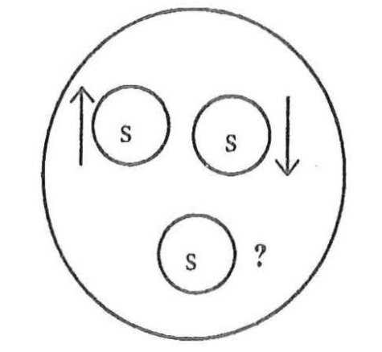

Figura 2.4. Problema dos spins dos três quarks de sabor no bárion .

Fonte: OSTERMANN (2001).

O físico Greenberg sugeriu que os quarks deveriam ter essa nova propriedade, que é apenas um nome, assim como “sabor” (ABDALLA, 2005; GRIFFITHS, 2008). A cor de um quark está relacionada à sua carga elétrica. Seguindo este raciocínio, cada quark que compõem o bárion , Figura 2.4, possuem, cada um, uma cor diferente do outro.

Sendo assim, o Modelo Padrão (MP) é, como seu nome sugere, uma forma de padronizar como é a estrutura das partículas subatômicas. Também é importante para demonstrar como elas se comportam quando se relacionam através das forças fundamentais forte, fraca e eletromagnética.

* + - 1. Quarks

Em 1964, Gell-Mann e Zweig propuseram uma teoria que explicasse a formação de todos os hádrons (bárions e mésons). Tal teoria baseada na existência de três partículas que constituíssem o hádron, são elas: *up*, *down* e *strange*, os quais Gell-Mann os chamou de quarks (GRIFFITHS, 2008). Em 1973, o quark *charm* foi postulado, por Sheldon Glashow, para prevenir mudanças não físicas do sabor em decaimentos fracos, o que deveria acontecer, de acordo com o Modelo Padrão. A existência de uma terceira geração foi dita por Makoto Kobayashi e Toshihide Maskawa, em 1973, embora somente em 1980 e 1996, os quarks *bottom* e *top* foram descobertos em aceleradores de partículas (OSTERMANN, 2001).

Na teoria da QCD, é possível descrever a interação forte da matéria. De acordo com esta teoria, a matéria seria formada por quarks, pequenas partículas que compõem a matéria, e antiquarks, que são as antipartículas dos quarks, que por sua vez possuem cargas de cor e interagem por trocas de glúons, que atuam como condutores para o transporte de carga entre partículas. De acordo com o modelo padrão, cada quark possui o seu sabor, sua carga elétrica e a sua carga de cor (VASCONCELOS, 2008; FERNANDES, 2012).

Tabela 2.1 - Resumo das principais informações dos quarks das três gerações.

|  |  |  |  |  |
| --- | --- | --- | --- | --- |
| **Geração** | **Quark (sabor)** | **Nome** | **Carga (e)** | **Massa (MeV)** |
| 1 |  | *up*  *down* | +⅔  -⅓ | 1,5 - 3,0  3,0 - 7,0 |
| 2 |  | *strange*  *charm* | -⅓  +⅔ | 95 ± 25  1250 ± 90 |
| 3 |  | *bottom*  *top* | -⅓  +⅔ | 4200 ± 70  174200 ± 3300 |

Fonte: adaptado de VASCONCELOS (2008).

Os respectivos antiquarks são iguais em magnitude e opostos em sinal (carga) dos quarks. Sua notação segue à da antimatéria, onde o quark *up* é , o seu antiquark é referido como , por exemplo.

A Tabela 2.1 mostra as três gerações de quarks com as suas respectivas cargas elétricas e massa. Cada sabor aparece com uma das três cargas de cor existentes: R (*red*, vermelho), G (*green*, verde) ou B (*blue*, azul). Por causa dos quarks serem partículas elementares e se associarem com partículas subatômicas carregadas (férmions), a carga de cor foi um mecanismo criado para manter o Princípio de Exclusão de Pauli, garantindo a proibição de dois ou mais quarks possuírem o mesmo sabor e números quânticos iguais (VASCONCELOS, 2008).

Os quarks não existem sozinhos, sempre estão em grupos, formando assim partículas ainda maiores. A teoria da matéria hadronica diz que os 6 quarks/antiquarks interagem através de glúons, que realizam a troca e transporte de carga entre as partículas (AVANCINI; MARINELLI, 2009).

Os quarks *up* e *down* possuem as menores massas entre todos os quarks. Os quarks mais pesados mudam rapidamente para quarks *up* e *down* por meio de um processo de decaimento, que é a transformação de um estado de maior massa a um estado de menor massa. Devido a isso, quarks *up* e quarks *down* são geralmente estáveis e são os mais comuns no [universo](https://pt.wikipedia.org/wiki/Universo), enquanto que os quarks *strange*, *charm*, *bottom* e *top* só podem ser produzidos em [colisões](https://pt.wikipedia.org/wiki/Colis%C3%A3o_de_part%C3%ADculas) de alta energia (DAS, 2017).

* + - 1. Léptons

Os léptons são o elétron, o múon e o tau, juntamente com seus correspondentes neutrinos. Possuem spin de 1/2, portanto são férmions (BIANCHI, 1992; ABDALLA, 2005). Existem seis partículas e seis antipartículas que não interagem por força forte. Na Tabela 2.2, é apresentado os seis léptons conhecidos.

Tabela 2.2 - Resumo das principais informações dos léptons.

|  |  |  |  |
| --- | --- | --- | --- |
| **Nome** | **Símbolo** | **Carga (e)** | **Energia de Repouso (MeV)** |
| Elétron |  | -1 | 0,511 |
| Neutrino Elétron |  | 0 | < 5,1 x |
| Múon |  | -1 | 105,7 |
| Neutrino Múon |  | 0 | < 0,27 |
| Tau |  | -1 | 1777 |
| Neutrino Tau |  | 0 | < 31 |

Fonte: adaptado de AVANCINI; MARINELLI (2009)

A todos os léptons existem os seus correspondentes antiléptons, e o mesmo também vale para os neutrinos, possuem o seus antineutrinos. Como por exemplo, o elétron tem como seu antilépton o pósitron, com mesma massa e spin, apenas com a carga oposta. E ao contrário dos quarks, os léptons só existem sozinhos (SENA, 2011).

* 1. Interação entre hádrons

Os hádrons são partículas formadas por quarks. Devido à interação forte, buscam manter sua coesão interna, de um modo semelhante, mas de origem distinta, à força eletromagnética, que mantém os átomos unidos (SENA, 2011; SOUZA, 2013). Os hádrons mais conhecidos são os prótons e os nêutrons.

Como já sabemos, a força forte aumenta com a distância durante a interação entre dois quarks. Mostrando, assim, que o potencial de crescimento linear pode apresentar uma dependência com a distância de separação, que resulta no aprisionamento dos quarks dentro dos hádrons. Os quarks não podem ser separados. Enquanto a distância aumenta, tornam-se suscetíveis à produção de pares quark-antiquark (VASCONCELOS, 2008; FLOKOWSKI, 2010).

Outro aspecto da QCD é a Liberdade Assintótica, fenômeno que se manifesta em curtas distâncias convergindo a zero, neste ponto as interações tornam-se fracas. Por isso, interação entre as partículas pode se tornar pouco intensa em pequenas distâncias (FERNANDES, 2012). Em condições normais os quarks e glúons encontram-se confinados nos hádrons e possuem uma massa efetiva devido às interações internas com o vácuo da QCD. Em colisões de íons, espera-se excitar o vácuo da QCD de tal forma que a matéria nuclear formada atinja condições de temperatura e densidade de energia suficientemente altas para superar as forças que mantêm os quarks e glúons confinados e promover uma transição de fase da matéria hadrônica para um estado no qual os quarks e glúons estejam livres (GRIFFITHS, 2008; BHALERAO, 2014).

Este novo estado da matéria é chamado de Plasma de Quarks e Glúons (*Quark-Gluon Plasma*), ou QGP. Cientistas acreditam que o Plasma de Quarks e Glúons já tenha se revelado antes, nos instantes iniciais na formação do universo, numa escala de tempo de segundos, após o acontecimento do Big-Bang. Experimentalmente, a transição de fase é medida de forma indiretamente pelas colisões de íons pesados. Nas colisões, são esperadas temperaturas e densidades extremas de energia, prevendo que a matéria nuclear criada será encontrada em um estado onde os hádrons não existam mais como quantidades discretas (VASCONCELOS, 2008).

A Figura 2.5, a seguir, mostra que as fases em que a matéria hadrônica pode ser encontrada, e também o seu estado determinante em função da temperatura e densidade bariônica. O eixo das ordenadas representa a temperatura em função do potencial químico bariônico , eixo das abscissas. A marca é o potencial químico bariônico no ponto crítico. No diagrama, são representadas as regiões do QGP, gás de hádrons e a região supercondutora de cor (VASCONCELOS, 2008; SOUZA, 2013).

A linha que inicia no ponto crítico representa a transição de fase entre as regiões do plasma e do gás de hádrons, e deve ser de primeira ordem para > . Para < essa transição deve ser suave sendo difícil definir uma temperatura de transição, chamada de *cross-over* (CHAUDHURI, 2012).

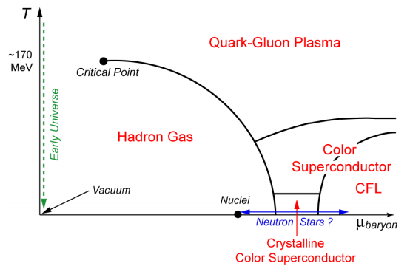

Figura 2.5. Diagrama de fases esquemático da QCD.

Fonte: PAOLI (2014).

Quando a densidade bariônica é nula, os cálculos de QCD preveem uma temperatura para a transição de fase na ordem de 150 a 190 . O QGP é definido como sendo um estado da matéria que está em equilíbrio térmico, quando os observáveis não se modificam mais com o passar do tempo, onde os quarks e glúons não estão presos nos hádrons e os seus graus de liberdade de cor começam a se manifestar nuclearmente (SOUZA, 2013).

Todavia, existem vários observáveis que evidenciam a formação do QGP. É necessário acompanhar as fases de evolução, determinar suas características termodinâmicas e hidrodinâmicas para se conseguir as evidências. Um possível rastro deixado que evidencia a formação do QGP é um jato de quarks e glúons que, ao atravessar um meio denso, perde energia devido a matéria deixada pelo QGP (BHALERAO, 2014). Não é possível observar o QGP de forma experimental direta, pois o seu período de vida é muito curto (GYULASSY, 1993).

* + 1. As fases de uma colisão

Para ocorrer uma colisão de íons pesados, é necessário que dois núcleos se choquem um contra o outro. A partir da colisão, os núcleos interagem entre si, gerando uma enorme quantidade de energia que é depositada no meio, favorecendo a produção de novas partículas.

A Figura 2.6, a seguir, mostra que a produção dessas partículas pode ser considerada em dois cenários diferentes. O cenário da esquerda representa a formação de novas partículas sem existir o novo estado da matéria, o QGP, já a representação da direita, mostra o cenário de como é quando se assume a existência do plasma de quarks e glúons entre a colisão e a hadronização (VASCONCELOS, 2008).

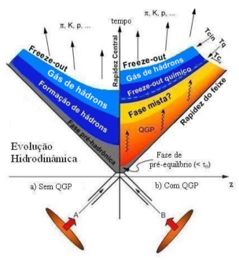

Figura 2.6. Possíveis cenários na produção de novas partículas em uma colisão.

Fonte: VASCONCELOS (2008).

Embora ambos os lados tenham a formação de gás de hádrons, o cenário da esquerda não considera uma transição de fase. Após a formação do gás, têm-se um *freeze-out* cinético, que determina e fixa a formação do espectro de momento das partículas (OSTERMANN 2001; FLORKOWSKI, 2008).

O cenário da direita assume um que existe um estágio de plasma equilibrado após a primeira fase da colisão dos íons, que gradualmente se transforma, à medida em que o QGP esfria, em uma fase mista de pártons e hádrons. O sistema continua evoluindo até o *fireball*,bola de fogo, atingir o ponto de equilíbrio térmico. Devido à pressão interna, o volume se expande e se resfria até começar a hadronização. Nesta fase, duas importantes temperaturas aparecem, o *freeze-out* químico e o *freeze-out* cinético ou térmico. (BHALERAO, 2014)

Como apresentado na Figura 2.6, o *freeze-out* químico é quando para de haver colisões elástica, não havendo mais a troca de sabor de quarks através dos glúons, e o número de partículas não sofrerá mais alterações ao longo do término de todas as fases, marcado como (CHAUDHURI, 2012). A fase de temperatura *freeze-out* cinético é quando as colisões elásticas param e o momento das partículas é fixado, marcado como . Após o *freeze-out* cinético, não há mais interação entre as partículas e continuam se propagando até serem medidas nos detectores (ZAPP, 2010; BHALERAO, 2014).

A Figura 2.7, a seguir, mostra as fases de uma colisão do tipo (A+A), núcleo-núcleo, desde a reação nuclear até a produção de novas partículas.

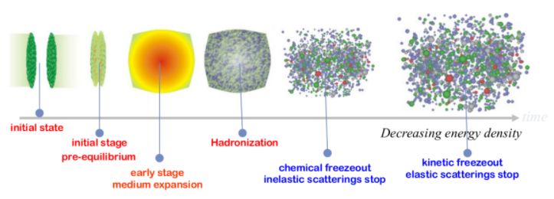

Figura 2.7. Fases de uma colisão de íons pesados.

Fonte: PAOLI (2014).

A colisão inicia-se com dois núcleos que estão viajam a uma velocidade relativística altíssima, podendo chegar muito próximo a velocidade da luz, e se chocam, um de frente para o outro, provocando uma colisão. A forma achatada deve-se à contração de Lorentz, onde um objeto que se move fica mais curto na direção do movimento. Devido a colisão inelástica dos quarks, vários quarks e glúons novos são criados. A fase de pré-equilíbrio inicia-se quando essas novas partículas começam a interagir entre si, também caracterizada por apresentar grande produção de pares de quark e antiquark () (FERNANDES; CHAUDHURI, 2012).

No geral, as partículas que são medidas possuem características da última fase da colisão, tornando-se assim difícil a captura de mais informações das fases iniciais. Por isso, é necessário a busca de parâmetros observáveis iniciais da colisão e do QGP nas interações múltiplas da fase hadrônica da matéria.

1. o campo magnético em uma colisão de íons pesados

Em 1992, Duncan e Thompson propuseram a existência de objetos estelares nomeando-os de magnetares. Tais objetos seriam estrelas de nêutrons que possuem um campo magnético intrínseco da ordem Gauss. Este valor tem sido parâmetro de referência para definir o que pode ser considerado um campo magnético forte (PAOLI, 2014). É possível estimar a magnitude de campos criados em colisões de íons. Por exemplo, na colisão de dois íons de ouro, estima-se que o campo magnético criado é de aproximadamente G (BZDAK, 2012; DAS, 2017).

Os campos criados no RHIC e no LHC são altíssimos, oferecendo assim oportunidades únicas para estudar os campos eletromagnéticos superfortes. Sendo o maior desafio identificar os observáveis, de forma experimental, que sejam sensíveis a esses campos. Entende-se a origem do campo magnético em colisões de íons pesados considerando a colisão de dois íons de raio com carga elétrica (onde é o número atômico e é a magnitude da carga de elétrons) no parâmetro de impacto (TUCHIN, 2013). O problema é que quase todos os observáveis em colisões de íons pesados são fortemente afetados tanto pelas forças fortes de cor, que atuam no QGP, quanto pelos campos eletromagnéticos, que produzem um efeito semelhante (GYULASSY, 1993; OSTERMANN, 2001).

O motivo pelo qual as colisões de íons pesados geram campos magnéticos é simples: os núcleos são carregados positivamente e, quando se movem, geram correntes elétricas que induzem aos campos magnéticos. Como na Figura 3.2 (a), mais adiante neste capítulo, uma colisão não central de íons, dois núcleos colidem em um parâmetro de impacto finito, podendo facilmente imaginar que o campo magnético no centro da região de sobreposição será perpendicular ao plano de reação devido à simetria esquerda-direita da geometria de colisão (HUANG, 2016).

Os campos magnéticos gerados nas colisões de íons de alta energia estão entre os mais fortes que se tem conhecimento. Espera-se que campos de magnitudes tão grandes possam ter importantes consequências na dinâmica da matéria de quarks e glúons produzidos nas colisões (CHAUDHURI; FERNANDES, 2012).

* 1. Geometria da colisão

Em colisões de íons pesados, é fundamental entendermos a direção da colisão. Categorizado por uma série de fatores, tais como o parâmetro de impacto , onde equivale a distância entre os centros dos dois núcleos participantes, e a área de choque . A partir destes parâmetros, também é possível extrair a centralidade da colisão, que também está relacionada com a sua geometria (SENA, 2011).

Para que se possa produzir um sistema, com as características necessárias em laboratório, que permitam o estudo da QCD, feixes de núcleos atômicos de alta energia colidem em um determinado ponto, onde geralmente, existem detectores posicionados para captarem os resultados da colisão. Os feixes são compostos por grupos que contenham muitos núcleos, viajando a velocidades altíssimas, velocidades relativísticas, e que eventualmente acabam colidindo. Cada colisão que acontece é chamada de evento e onde ela ocorre é chamada de vértice do evento (FLORKOWSKI, 2010).

Na Figura 3.1, antes da colisão, os núcleos apresentam-se achatados devido à contração de Lorentz sofrida ao longo na direção do percurso. No plano transversal, representa o parâmetro de impacto da colisão e é onde acontece, de fato, a colisão, a superposição dos dois núcleos, e corresponde ao raio do átomo de ouro (SOUZA, 2013).

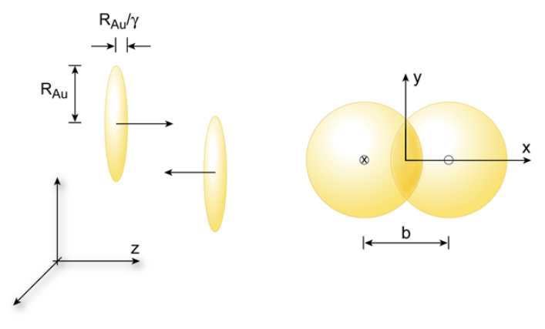

Figura 3.1. Geometria de uma colisão entre dois núcleos de ouro (Au).

Fonte: SOUZA (2013)

A forma da região se superposição dos núcleos pode variar, dependendo do valor de . Sendo considerado uma incidência simétrica quando = 0 e algo parecido com uma amêndoa quando 0 < < 2. Quanto maior a área de superposição, maior é a energia gerada na colisão, e maior o número de partículas produzidas (BHALERAO, 2014).

A totalidade de partículas geradas em um evento é chamado multiplicidade. Em colisões de altas energias, a multiplicidade de carga é proporcional a dois terços da multiplicidade total de partículas, aproximadamente. Na Figura 3.2, a seguir, é possível observar a distribuição da multiplicidade com relação à probabilidade por evento. A multiplicidade média varia de evento para evento. Em colisões centrais, temos pequenos parâmetros de impacto e alta multiplicidade dos eventos, já em colisões periféricas temos grande parâmetro de impacto e baixa multiplicidade de eventos. Sendo assim, o número de participantes em uma colisão aumenta linearmente com a massa atômica do íon utilizado na colisão, enquanto o número de colisões binárias, colisões de dois íons. A centralidade de uma colisão é diretamente proporcional ao número de participantes, que é proporcional ao número de partículas produzidas em um dado intervalo de rapidez (PAOLI, 2014).

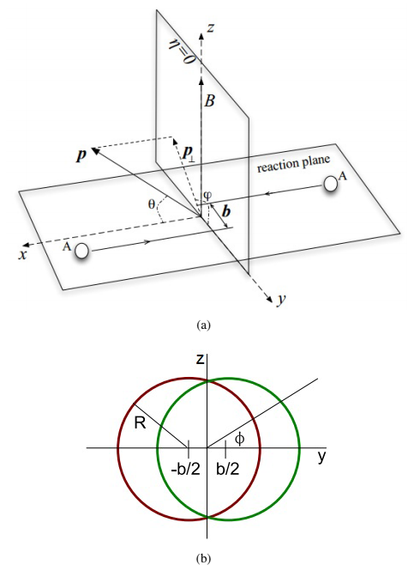

Figura 3.2. (a) Geometria de uma colisão de íons pesados (plano de reação). (b) Visão do plano transversal da colisão.

Fonte: PAOLI (2014)

Não é possível medir o parâmetro de impacto ou a área de incidência, experimentalmente. Entretanto, é possível medir uma fração do número de partículas produzidas. Sendo assim, classificar cada evento de acordo com a sua multiplicidade é comumente realizado, definindo-se assim as classes de centralidade da colisão. Então, quanto maior a área de superposição, ou quanto menor for o parâmetro de impacto, mais periférica é a colisão (VASCONCELOS, 2008).

Entretanto, não é possível saber esta informação de modo direto no experimento. Se considerar que cada núcleo incidente é composto por um número finito de nucleons, e que estes possam se distribuir no espaço da colisão de acordo com um perfil probabilístico, então também podemos definir a centralidade da colisão a partir do número de nucleons que participam da colisão (SENA, 2011).

Na Figura 3.3, a seguir, possível distinguir os nucleons que participaram, efetivamente, da colisão, são estes chamados de participantes. Já as demais partículas são conhecidas como espectadores, pois não participam da colisão, apenas a “observam de longe” (FLORKOWSKI, 2010; SOUZA, 2013; KONRATH, 2016).

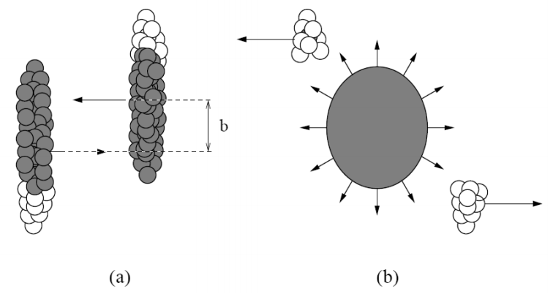

Figura 3.3. (a) Parâmetro de impacto da colisão. (b) Espectadores (região branca) e participantes (região cinza).

Fonte: SOUZA (2013)

A proporção para espectadores e participantes é relacionada diretamente à proporção de energia gerada na direção longitudinal e transversal. Por sua vez, esta é proporcional em relação à multiplicidade do evento, que é a quantidade medida experimentalmente (CHAUDHURI, 2012).

* 1. Equação do campo elétrico e campo magnético

A fim de ter uma simulação mais confiável para os campos eletromagnéticos nas colisões de íons pesados, é necessário que se tenha conhecimento das distribuições de prótons e nêutrons em um determinado núcleo, para isso utiliza-se um cálculo distribuição que será visto mais à frente. Em condições reais, a distribuição de prótons varia de um núcleo para outro e os campos eletromagnéticos variam de evento para evento (HUANG, 2016). Para calcular, de forma estimada, a magnitude do campo eletromagnético, é necessário substituir a lei de Biot-Savart (equação do eletromagnetismo que fornece o campo magnético gerado por uma corrente elétrica), obtendo-se:

|  |  |  |
| --- | --- | --- |
|  | , | ((1) |
|  | , | ((2) |

onde a soma é sobre todas as partículas carregadas, é o número de carga da enésima partícula, é a posição relativa do ponto de campo para o ponto de origem na enésima partícula, é a velocidade da enésima partícula no tempo retardado . A Figura 3.4, a seguir, mostra o campo magnético *e****B***, gerado por dois tipos diferentes de feixe energia, produzido na colisão de dois íons de ouro (TUCHIN, 2013).

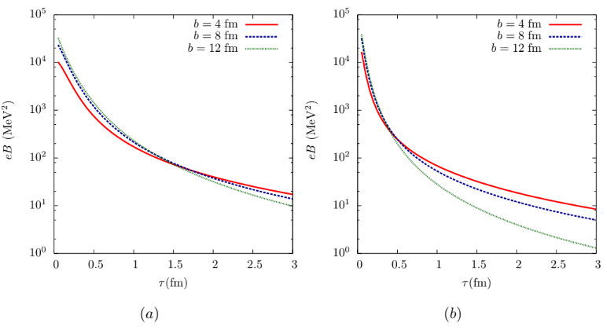

Figura 3.4. Campo magnético *e****B*** na colisão de dois íons de ouro com energias de feixe (a) 62 GeV e (b) 200 GeV.

Fonte: TUCHIN (2013)

* 1. Modelo de glauber

O Modelo de Glauber é extensivamente aplicado à colisão de íons pesados para descrever um número de processos (GRANDE, 2009). O modelo dá a interação núcleo-núcleo em termos de interação entre os nucleons constituintes com uma dada distribuição de densidade. É, também, um modelo que retrata a colisão nuclear na representação do parâmetro de impacto , onde os núcleos se movem ao longo da direção da colisão (SHUKLA, 2001; GRANDE, 2009).

Há, pelo menos, duas maneiras de aplicar o Modelo de Glauber. Uma é o método do modelo óptico, que se baseia em analisar a sobreposição dos núcleos, método mais clássico. A segunda é o método de Monte Carlo, realizada por usar métodos de simulação computacional para simular a colisão de dois núcleos (LOIZIDES, 2017).

O método de Monte Carlo tem como objetivo modelar o núcleo da maneira simples. Dois núcleos podem ser arranjados com um parâmetro de impacto aleatório e projetados em um plano transversal. Em seguida, as probabilidades de interação podem ser aplicadas usando a distância relativa entre os centros de cada núcleo (MILLER, 2007; ALVER, 2008).

O cálculo de Monte Carlo é realizado em duas etapas. Inicialmente, os núcleos têm as suas posições determinadas de forma estocástica (aleatória) e, então, os dois núcleos colidem, assumindo que ambos viajam em linha reta ao longo do feixe de modo que os núcleos sejam marcados como participantes ou espectadores, conforme as suas participações no evento (ALVER, 2008).

* + 1. Distribuição de Woods-Saxon

Na distribuição de Woods-Saxon, a posição de cada nucleon do núcleo é determinada de acordo com uma função de densidade de probabilidade (MILLER, 2007). O método de Monte Carlo simula um número independente de colisões, onde o alvo e o projétil apresentam uma densidade nuclear dada pela fórmula de distribuição de Woods-Saxon, dada da seguinte forma:

|  |  |  |
| --- | --- | --- |
|  | , | ((3) |

onde é a densidade do núcleo, é o raio do núcleo, é profundidade da pele e corresponde a desvios de uma forma esférica. A normalização geral () não é relevante para este cálculo (ALVER; VASCONCELOS 2008). Na Figura 3.5, a seguir, é mostrado a distribuição da densidade de probabilidade, para o núcleo de ouro.

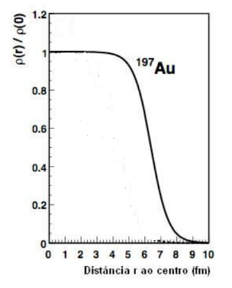

Figura 3.5. Distribuição de densidade nuclear segundo o modelo de Woods-Saxon para o núcleo de ouro.

Fonte: adaptado de MILLER (2007)

* + 1. Processo de Colisão

Para este trabalho, o parâmetro de impacto será escolhido de acordo como melhor for para os experimentos. A partir dele, os centros dos núcleos são calculados e deslocados para as posições (-*b*/2, 0) e (*b*/2, 0), que representam os eixos *x* e *y*, respectivamente, no plano transversal da colisão, Figura 3.2 (b).

Se a distância transversal relativa de dois nucleons de núcleos diferentes for menor que o diâmetro da esfera, supõem-se a colisão dos mesmos. Se nenhuma colisão de nucleons de núcleos distintos for registrada, então nenhuma colisão ocorreu. Assim, são atualizados os contadores da determinação transversal. Na Figura 3.6, a seguir, observa-se a colisão de dois núcleos de ouro no plano transversal, também se observa os nucleons participantes, cores mais intensas de azul e vermelho, e os nucleons espectadores, cores mais claras de azul e vermelho (ALVER, 2008; BZDAK, 2012).

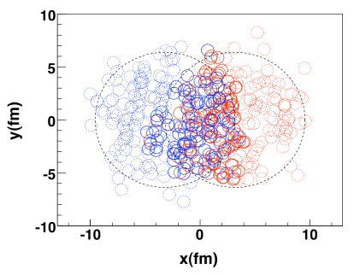

Figura 3.6. Colisão de dois núcleos de ouro no plano transversal da colisão.

Fonte: adaptado de ALVER (2008)

1. conclusão

Nesta primeira parte do Trabalho Técnico Científico de Conclusão de Curso, TTC, foi apresentado um estudo sobre partículas elementares, partículas que compõem a matéria no seu estado mais fundamental; são elas os quarks e os léptons. Também se conclui que o estudo da colisão de íons pesados é uma área que engloba matemática, física e computação, pois através dos cálculos de distribuições e teorias da física aplicada às partículas, é possível, por meio de simulações computacionais, realizar experimentos sem a necessidade dos grandes colisores de partículas para obtenção de dados simples e relevantes à essa área de estudo. Esta área da física que estuda partículas é muito fascinante, pois há alguns anos, achava-se que já tinham descoberto tudo, ou quase tudo, sobre as partículas, sobre os átomos e seus núcleos.

Também foram apresentados, nesta primeira parte do TTC, os colisores de íons LHC e RHIC junto de um breve resumo histórico descrevendo as partículas fundamentais da matéria e como elas interagem para a formação do Plasmo de Quarks e Glúons, novo estado da matéria descoberto através de colisões de íons pesados realizados em experimentos nos grandes colisores. Esta descoberta permitiu que abrissem inúmeras portas para o estuda da física de partículas.

A geometria da colisão, também visto, que tem como base o parâmetro de impacto onde é definido a extensão da colisão, definindo-se, assim, a modelagem de como irá ser a construção dos íons através do Método de Monte Carlo, utilizando a função de distribuição de Woods-Saxon. Juntamente descrito como será realizado os cálculos para a obtenção da magnitude estimada do campo elétrico e do campo magnético da colisão de íons.

As dificuldades para esta primeira parte do TTC destacam-se, principalmente, pela falta de conteúdo disponível relacionado ao tema. Por ser um campo muito novo de estudo, pouco se sabe sobre as informações colhidas a respeito do Modelo de Glauber para o desenvolvimento do Método de Monte Carlo e também sobre a distribuição de Woods-Saxon. Sendo a maior parte de fonte de informações, artigos de revisão sobre partículas e sobre os estudos iniciais da física de partículas realizados nos colisores de íons, LHC e RHIC.

Para a próxima parte deste trabalho, irá ser realizado o desenvolvimento do algoritmo para a simulação da colisão, onde serão aplicados e implementados os cálculos vistos até aqui, no TTC1. O sistema será implementado na linguagem de programação Python e permitirá apenas algumas interações com o usuário, como inserções, por exemplo. Não tendo muita interatividade o objetivo deste desenvolvimento é auxiliar físicos e entusiastas de colisão de íons, que já possuem algum conhecimento do assunto. Este não será um software voltado à educação. Por final, serão discutidos resultados obtidos nas simulações, comparando-os com resultados obtidos na literatura e em experimentos reais realizados no LHC e RHIC.

Referências

ABDALLA, MARIA CRISTINA BATONI. **Sobre o Discreto Charme das Partículas Elementares**. 2005. Física na Escola, v. 6, n. 1. Disponível em: <http://www.sbfisica.org.br/fne/Vol6/Num1/charme.pdf>. Acesso em: 30 mai. 2018.

ALVER, B.; BAKER, M.; LOIZOIDES, C.; STEINBERG, P. **The PHOBOS Glauber Monte Carlo.** 2008. Disponível em: <https://arxiv.org/0805.4411>. Acesso em: 15 dez. 2017.

AVANCINI, SIDNEY DOS SANTOS; MARINELLI, JOSÉ RICARDO. **Tópicos de Física Nuclear e Partículas Elementares**. 2009. Florianópolis – Universidade Federal de Santa Catarina, Consórcio RediSul. Disponível em: <http://nead.uesc.br/arquivos/Fisica/fisica-nuclear/topicos-fisica-nuclear-livro-texto.pdf>. Acesso em: 05 abr. 2018.

BABICHEV, L. F.; KHMIALEUSKI, A. N.; CHIZHEVSKAYA, T. T. **The Monte-Carlo Simulation of Heavy-Ion Collisions.** 2007. Nonlinear Dynamics and Applications. Vol. 14. Joint Institute for Power and Nuclear Research - Sosny, National Academy of Sciences of Belarus. Disponível em: <http://npcs.j-npcs.org/Procc/v14p20.pdf>. Acesso em: 12 dez. 2017.

BHALERAO, RAJEEV S. **Relativistic heavy-ion collisions**. 2014. Department of Theoretical Physics, Tata Institute of Fundamental Research, Mumbai, India. Disponível em: <https://arxiv.org/abs/1404.3294>. Acesso em: 13 mai. 2018.

BIANCHI, REINALDO AUGUSTO DA COSTA. **Partículas Elementares: a procura das partículas W e Z**. 1992. São Paulo. Instituto de Física – Universidade de São Paulo. Disponível em: <http://fei.edu.br/~rbianchi/publications/particulas-elementares.pdf>. Acesso em: 06 abr. 2018.

BZDAK, A.; SKOKOV, V. **Event-by-event Fluctuations of Magnetic and Electric Fields in Heavy Ion Collisions.** Physics Letters B, Volume 710, Issue 1, 29 March 2012, Pages 171-174.

CHAUDHURI, A. K. **A short course on Relativistic Heavy Ions Collisions**. 2012. Theorical Physics Division, Variable Energy Cyclotron Centre, India. Disponível em: <https://arxiv.org/abs/1207.7028v1>. Acesso em: 24 mai. 2018.

CUGNON, J. **Monte Carlo calculation of high-energy heavy ion interactions**. 1980. Phys. Rev. C 22. Disponível em: <https://journals.aps.org/prc/abstract/10.1103/PhysRevC.22.1885> Acesso em: 28 mai. 2018.

DAS, ARPAN; DAVE, SHREYANSH S.; SAUMIA, P. S.; SRIVASTA, AJIT M. **Effects of magnetic field on plasma evolution in relativistic heavy-ion collisions**. 2017. Phys. Rev. C 96. Disponível em: <https://journals.aps.org/prc/abstract/10.1103/PhysRevC.96.034902>. Acesso em: 17 mai. 2018.

FERNANDES, CAIO LAGANÁ. **Femtoscopia em colisões próton-próton no Detector CMS do Large Hadron Collider**. 2012. Instituto de Física Teórica, Universidade Estadual Paulista. Disponível em: <https://repositorio.unesp.br/handle/11449/92028>. Acesso em: 29 abr. 2018.

FLORKOWKSI, WOJCIECH. **Phenomenology of Ultra-Relativistic Heavy-Ion Collisions**. 2010. Jan Kochanowski University, Kielce, Poland, & Institute of Nucelar. Physics. Published by World Scientific Publishing Co. Pte. Ltd. Acesso em: 29. mai. 2018.

GRANDE, H. L. C. **Modelo de Glauber-Ising**. 2009. Universidade de São Paulo, Seminários de Física, p. 1 - 20. Disponível em: <http://fge.if.usp.br/~ttome/cursos/seminarios2/seminar.pdf>. Acesso em: 25 mai. 2018

GRIFFITHS, DAVID. **Introduction to Elementary Particles**. 2008. Physics Textbook, Wiley-Vch; 2nd edition, Revised (September 2008), pages 37 – 41.

GYULASSY, MIKLOS; WANG, XIN-NIAN. **HIJING 1.0: A Monte Carlo Program for parton and particle production in high energy hadronic and nuclear collisions**. 1993. Comp. Phys. Comm. Vol. 83, Issue 2-3, p. 307-331. Disponível em: <https://arxiv.org/abs/nucl-th/9502021>. Acesso em: 30 mai. 2018.

HUANG, XU-GUANG. **Electromagnetic fields and anomalous transports in heavy-ion collisions – a pedagogical review**. 2016. Physics Department and Center for Particle Physics and Field Theory, Fundan University, Shangai. Disponível em: <https://doi.org/10.1088/0034-4885/79/7/076302>. Acesso em: 10 mai. 2018.

KONRATH, RODRIGO. **Colisões hadrônicas e interações partônicas múltiplas**. 2016. Universidade Ferderal de Santa Catarina, Centro de Ciências Físicas e Matemáticas. Disponível em: <https://repositorio.ufsc.br/handle/123456789/168240>. Acesso em: 30 mai. 2018.

LOIZIDES, C. **Galuber modeling of high-energy nuclear collisions at sub-nucleon level**. 2017. Physical Review C, Volume 94, Issue 2. Disponível em: <https://arxiv.org/abs/1603.07375>. Acesso em: 12 mai. 2018.

MILLER, MICHAEL L.; REYGERS, KLAUS; SANDERS, STEPHEN J.; STEINBERG, PETER. **Glauber Modeling in High Energy Nuclear Collisions**. 2007. Annual Review of Nuclear and Particle Science. Disponível em: <https://arxiv.org/abs/nucl-ex/0701025>. Acesso em: 25 mai. 2018.

MOREIRA, MARCO ANTONIO. **A física dos quarks e a epistemologia**. Rev. Bras. Ensino Fis., São Paulo, v. 29, n. 2, p. 161-173, 2007. Disponível em: <http://dx.doi.org/10.1590/S1806-11172007000200001>. Acesso em: 24 mai. 2018.

OSTERMANN, F. **Partículas Elementares e Interações Fundamentais**. Textos de Apoio aos Professores de Física, Nº 12. 2001. Porto Alegre: Instituto de Física - UFRGS. Disponível em: < https://www.if.ufrgs.br/public/tapf/n12_ostermann.pdf>. Acesso em: 02 abr. 2018.

PAOLI, MARCELO GOMES DE. **Matéria Hadrônica Sujeita a Campos Eletromagnéticos Fortes**. 2014. Florianópolis – Universidade Federal de Santa Catarina, Programa de Pós-Graduação em Física. Disponível em: <https://repositorio.ufsc.br/handle/123456789/129680>. Acesso em: 20 mar. 2018.

SENA, ISSAC’ STEVÃO DE ANDRADE OLIVEIRA. **Aspectos Estatísticos em Colisões de Partículas Relativísticas**. 2011. São Paulo - Universidade de São Paulo, Instituto de Física. Disponível em: <http://www.teses.usp.br/teses/disponiveis/43/43134/tde-24022012-092617/en.php>. Acesso em: 18 abr. 2018.

SHUKLA, P. **Glauber Model for Heavy Ion Collisions from low energies to high energies**. 2001. Nuclear Physics Division, Bhabha Atomic Research Centre, Bombay. Disponível em: <https://arxiv.org/abs/nucl-th/0112039>. Acesso em: 25 mai. 2018.

SOUZA, RAFAEL DERRADI DE. **Estudo dos Efeitos de Flutuação da Condição Inicial em Colisões Nucleares Relativísticas**. 2013. Campinas – Universidade Estadual de Campinas. Instituto de Física Gleb Wataghin. Disponível em: <http://repositorio.unicamp.br/bitstream/REPOSIP/278193/1/Souza_RafaelDerradide_D.pdf> Acesso em: 17 abr. 2018.

TUCHIN, KIRILL. **Particle production in strong electromagnetic fields in relativistic heavy-ion collisions**. 2013. Ames – Iowa State University. Departament of Physics and Astronomy. Disponível em: <<https://arxiv.org/pdf/1301.0099.pdf>>. Acesso em: 09 mai. 2018.

VASCONCELOS, GERALDO MAGELA SEVERINO. **Produção de Estranheza em Colisões de Íons Pesados Relativísticos**. 2008. São Paulo: Instituto de Física “Gleb Wataghin”, Departamento de Raios Cósmicos e Cronologia, p. 27-38.

ZAPP, K. C. **Monte Carlo Simulation of Jet Quenching in Heavy Ion Collisions**. 2010. Institute for Particle Physics Phenomenology, Durham University, Durham. Disponível em: <https://arxiv.org/abs/1012.0177>. Acesso em: 16 dez. 2017.